Formato 2 EL MEJOR CHEF Y DETECTIVE

DESAYUNO
Un desayuno sano y equilibrado no te tomará más de 15 minutos y te aportará todos estos beneficios:
Los alimentos que deben estar presentes son:
- Leche o yogurt descremados.
Los lácteos son la principal fuente de calcio y proteínas de excelente calidad.
- Frutas.
Te aportan vitaminas, minerales y fibra. Puedes consumirlas frescas o incluirlas en jugos, licuados o ensaladas de frutas.
- Cereales integrales.
Los cereales son ricos en carbohidratos, el combustible por excelencia. El pan o galletas integrales y los cereales de desayuno ricos en fibra son buenas opciones, ya que además de carbohidratos contienen fibra dietética.
Estos son los tres tipos de alimentos que no deben faltar en tu mesa. Puedes acompañarlos con otros que le darán un toque de sabor y aroma a tu desayuno como té, café, cacao, mermeladas comunes o bajas en calorías.
Aquí tienes tres posibles combinaciones de alimentos para elegir tu desayuno:
- Café con leche + Pan integral tostado con mermelada + Jugo de frutas.
- Una fruta + Un yogur con cereales
- Un licuado de frutas con leche + Galletas integrales
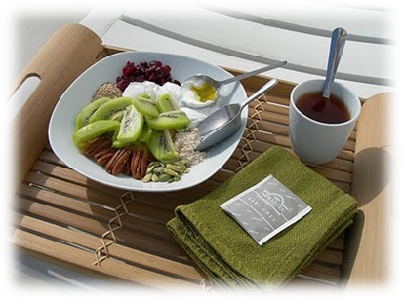

COMIDA

BOLITAS DE ATUN
Tiempo de preparación: 30 minutos (puedes prepararlas un día antes para que no caigas en la prisa)
Rinde: 8 bolitas
Ingredientes:
• 3 latas de atún en agua
• 6 papas grandes
• aceite, el necesario
• 1 cebolla morada picada
• 3 jitomates picados
• 1 pimiento morrón picado
• 3 huevos
• 1 bolsa de pan molido
• sal y pimienta al gusto
Preparación:
1. Lava las papas y ponlas a cocer. Ya cocidas pélalas, machácalas y ponles sal y pimienta.
2. Pon a freír la cebolla con el jitomate y el pimiento, y al final agrega el atún.
3. Mezcla bien las papas con el atún.
4. Forma bolitas con esta masa, pásalas por huevo y pan molido, fríelas y listo.

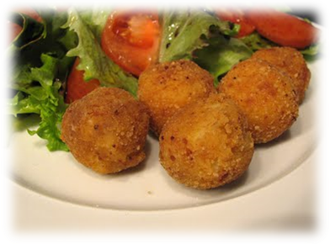

CENA
Reparte la cantidad justa de cada plato a cada miembro de la familia, según su edad y necesidades. Establece un horario regular para la cena; te ayudará a poner orden y a conseguir que tu hijo concilie mejor el sueño.
Los alimentos que favorecen un buen descanso: Están, el pan , la leche, los cereales, la miel, las patatas, la pasta, la lechuga, el aguacate, el pavo, el plátano,……

Necesitas
1/2 libra de pasta fetuchini, sin cocer
1 libra de pechugas de pollo deshuesadas y sin pellejo, cortadas en tiras
1-1/4 taza de caldo de pollo sin grasa y reducido en sodio
4 cucharaditas de harina
4 onzas (1/2 paquete de 8 oz) de queso PHILADELPHIA Neufchatel Cheese, en cubitos
3 cucharadas de queso parmesano rallado KRAFT Grated Parmesan Cheese, cantidad dividida
1/4 cucharadita de ajo en polvo
1/4 cucharadita de pimienta

Hazlo

CUECE la pasta según las instrucciones del paquete.
ENTRETANTO, cocina el pollo, revolviendo de vez en cuando, en una sartén antiadherente grande rociada con aceite en aerosol a fuego medio-alto durante 5 a 7 min. o hasta que se cocine por completo. Retíralo de la sartén. Mezcla el caldo y la harina con un batidor de varillas en esa misma sartén. Incorpora el queso neufchatel, 2 cucharadas de queso parmesano, el ajo en polvo y la pimienta; cocina la mezcla, revolviendo constantemente, por 2 min. o hasta que hierva y espese. Incorpora el pollo.
ESCURRE la pasta; ponla en un tazón grande. Agrégale la mezcla de pollo; revuelve hasta cubrirla bien. Espolvorea el resto del queso parmesano.
